Wtorek, 26.05.2020r.
Dzień dobry!
Witamy w tym szczególnym, pięknym dniu!
Dzisiaj wielkie święto- Dzień wszystkich Mam!
Dzisiaj zaczynamy od życzeń:
Przyjmijcie Mamy Kochane z serca płynące życzenia:
Dużo szczęścia i uśmiechu wiele,
Niech się Wam spełni każde marzenie,
Niech Wam szczęście oraz zdrowie nieustannie dopisują,
I wszystkie Wasze pasje w każdym dniu realizują!

Kochani usiądźcie blisko Mamusi i razem posłuchajcie piosenki :
https://www.youtube.com/watch?v=IdxQW3jqYtA
Piękna piosenka od Was dla Waszych wspaniałych Mam. Jeżeli macie ochotę zaśpiewajcie wybraną przez siebie piosenkę, niech będzie ona prezentem dla Mamusi.
Następną propozycję znajdziecie na kolejnej stronie. Waszym zadaniem będzie kończenie zdań. Jak wypełnicie wszystkie pola wykropkowane powstanie opis Waszej Najlepszej Mamy na całym świecie! Jeżeli macie Państwo możliwość to proponujemy wydrukować przed wypełnieniem, albo zapisać odpowiedzi i zachować na pamiątkę
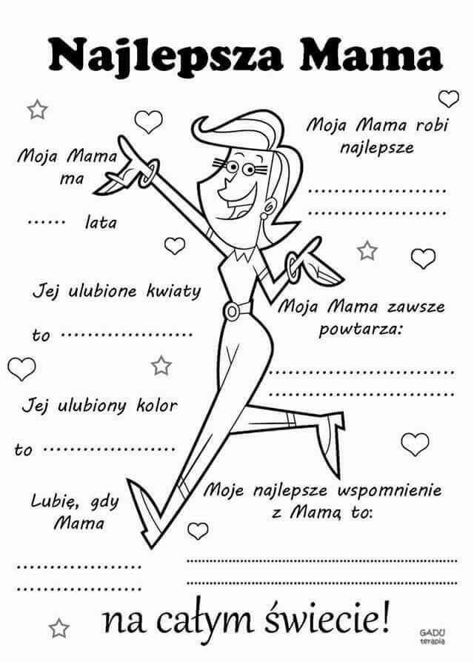

Super te nasze Mamy!
Pobawmy się teraz w liczenie majowych kwiatów, na pewno rozwiążecie wszystkie zadania:
Zosia i Adam zrobili wspólnie bukiet dla swojej mamy. Zosia kupiła 2 róże a Adam kupił 3 róże. Ile było róż w bukiecie?
W ogródku rosło 6 tulipanów. Maja zerwała 3 tulipany dla swojej mamusi. Ile kwiatów zostało w ogrodzie?
Na majowej łące rosły piękne kwiaty. Paweł zrobił bukiet dla mamy, zerwał 3 stokrotki, 2 koniczyny i 2 kaczeńce. Ile było kwiatów w bukiecie Pawła?
Teraz kwiatowe rytmy. Popatrzcie uważnie i powiedzcie, jaki kwiatek powinien być w pustym miejscu? Możecie pokazać właściwy z ostatniego rzędu paluszkiem.
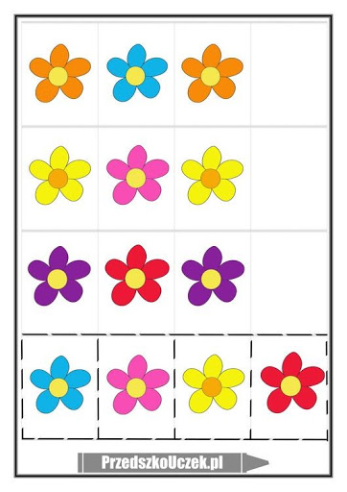
Na zakończenie zatańczcie wspólnie „Taniec przyklejaniec”- na pewno go pamiętacie, więc nauczcie swoje Mamusie
https://www.youtube.com/watch?v=bkEHK47buMY

Dziś Święto Mamy. Zapraszam Was do narysowania Jej portretu. Czy wiecie co to jest portret? Portret przedstawia daną osobę i pokazuje jej wygląd. Przyjrzyjcie się jak wygląda Wasza Mama. Jakie ma włosy: jasne, troszkę ciemniejsze, czy całkiem czarne? Są długie czy krótkie? Jakiego koloru ma oczy? To wszystko narysujcie w swojej pracy. Pięknie ją pokolorujcie. Powodzenia!
A może przygotujecie Mamusi kolorowe kanapki na kolację, poproście kogoś o pomoc i spróbujcie wyczarować podobne cuda:
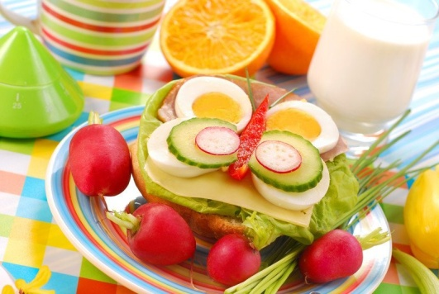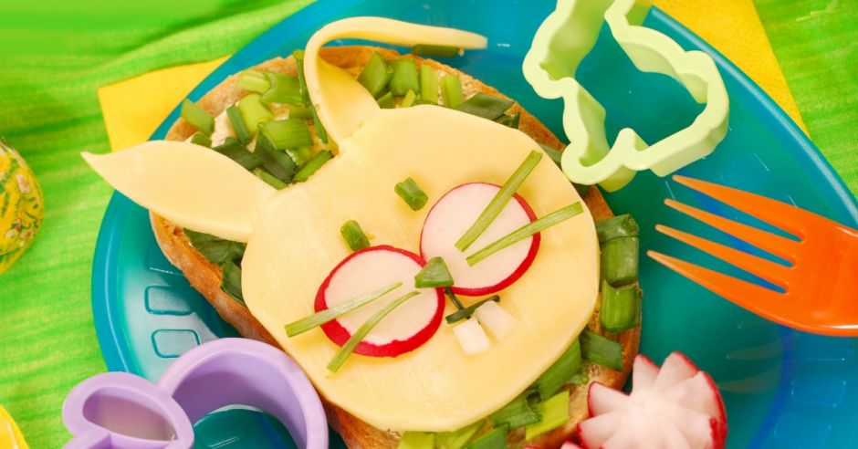
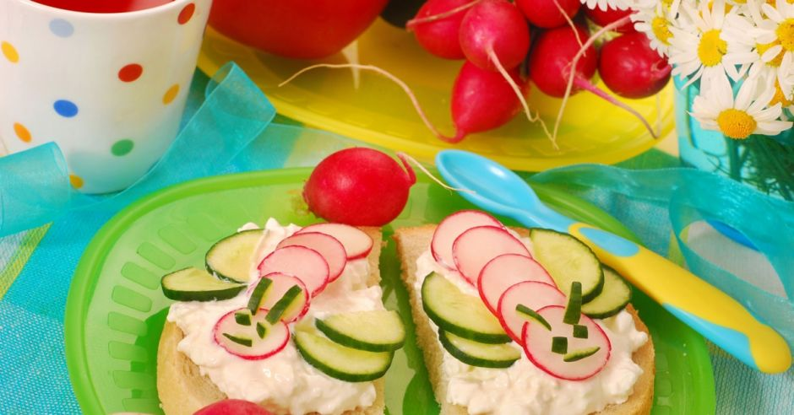
Kulinarne inspiracje pochodzą ze stron: mamotoja.pl i pl.pinterest.com
Dobrej zabawy! Do jutra!

